6. Vorlagen zur Dokumentation

Forschung zum Thema: ............................................................
(Du kannst schreiben und zeichnen)

Meine Frage:

Meine Vermutung:

So möchte ich meine Vermutung beweisen:

Mein Ergebnis:

Das ist mir noch aufgefallen:
Diese neuen Fragen habe ich gefunden:

Forschung zum Thema: ............................................................
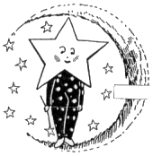
(Du kannst schreiben und zeichnen)

Das habe ich gemacht:


Das habe ich herausgefunden:

Forschung zum Thema: ............................................................
(Du kannst schreiben und zeichnen)


Das möchte ich untersuchen:

So möchte ich vorgehen:

Das habe ich herausgefunden:
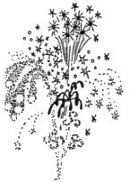

Das möchte ich als nächstes untersuchen:

Forschung zum Thema: ............................................................
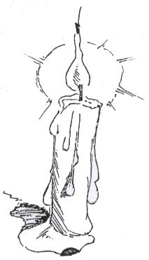
(Du kannst schreiben und zeichnen)

Die Behauptung:

Meine Vermutung:

Das habe ich vor, um meine Vermutung zu beweisen:

Mein Ergebnis:

Was mir noch aufgefallen ist: _____________________________________

Neu gefundene Fragen: __________________________________________

